Лекция 4. ЗАЗЕМЛЕНИЕ И ЗАНУЛЕНИЕ ЭЛЕКТРОУСТАНОВОК: ОСОБЕННОСТИ И НАЗНАЧЕНИЕ
Если изоляция проводов цела, металлический корпус установки не имеет напряжения относительно земли, однако если случается повреждение изоляции, любая из частей установки может оказаться под напряжением относительно земли. В таком случае прикосновение к данной электроустановке может привести к серьезным последствиям.
Защитное заземление электроустановок позволяет снизить напряжение, под которым может оказаться пользователь установки, однако такое напряжение все же не равняется нулю. Это происходит из-за того, что проводник заземления, заземлитель и даже земля имеют определенное сопротивление. При повреждении изоляции удар током будет не столь значителен, как при 200 В, однако вполне ощутим, и для снижения напряжения необходимо увеличить количество электродов, что позволит уменьшить сопротивление заземлителя относительно земли. Также существует еще одна защитная мера — зануление установок.
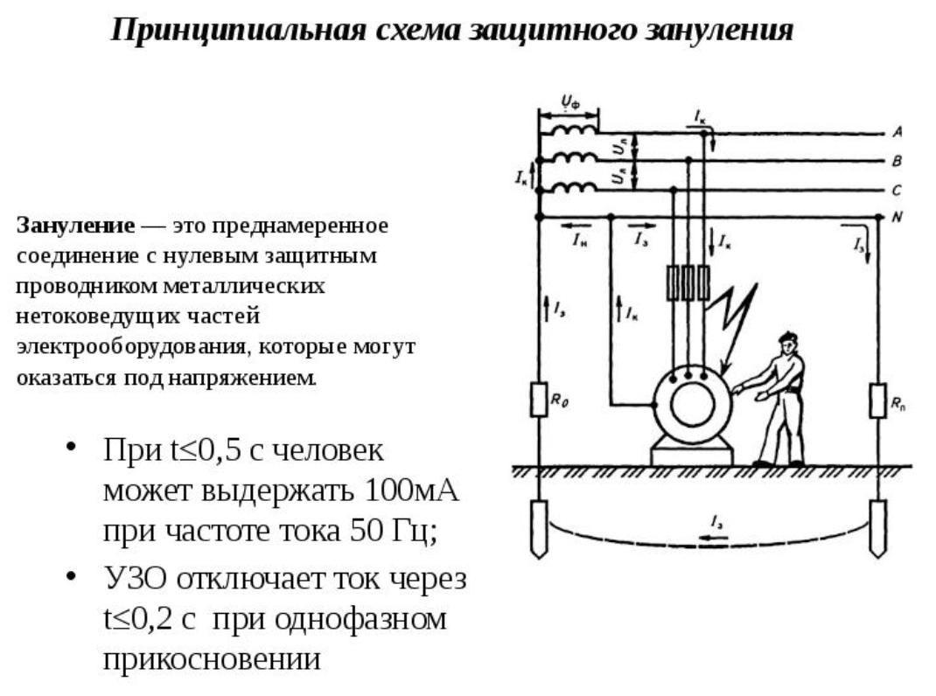

Если после монтажа зануления повреждается изоляция, цепь аварийного тока замыкания обеспечивает небольшое сопротивление, которое составляет суммы сопротивлений фазы и нуля сети. В таком случае ток значительно выше, чем при монтаже исключительно заземления, так что защитная аппаратура работает более быстро и эффективно, отключая поврежденное оборудование. Таким образом, заземление и зануление электроустановок дополняют друг друга и создают максимально надежную и безопасную систему.
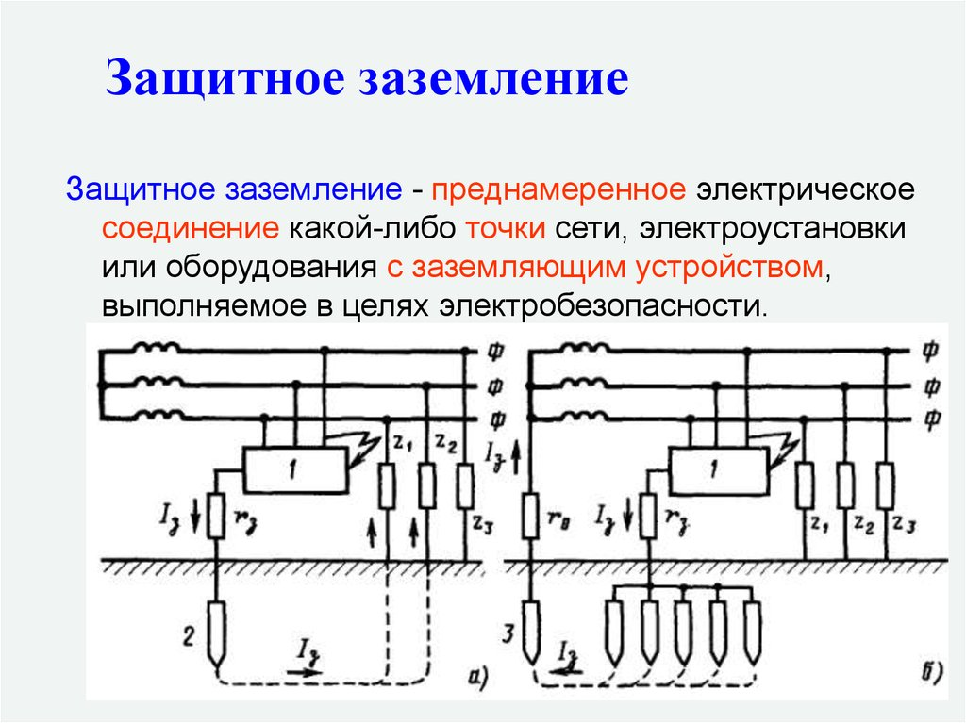

Разные системы заземления электроустановок
В соответствии с ПЭУ, существует несколько систем, по которым осуществляется заземление установок:
- для электроустановок с напряжением до 1 кВт используется система TN, в которой нейтраль глухо заземлена, а открытые части соединены с нейтралью источника с помощью нулевых проводников;
- система TN-C, в которой нулевой защитный и рабочий проводники соединяются по всей длине;
- TN-C-S, где функции нулевого и защитного проводника выполняет один проводник либо какая-то его часть;
- система IT, где нейтраль установки изолирована от земли, либо заземлена через приборы с большим сопротивлением;
- система TT, в которой нейтраль глухо заземлена, а открытые части, проводящие ток, заземлены с помощью заземляющего устройства.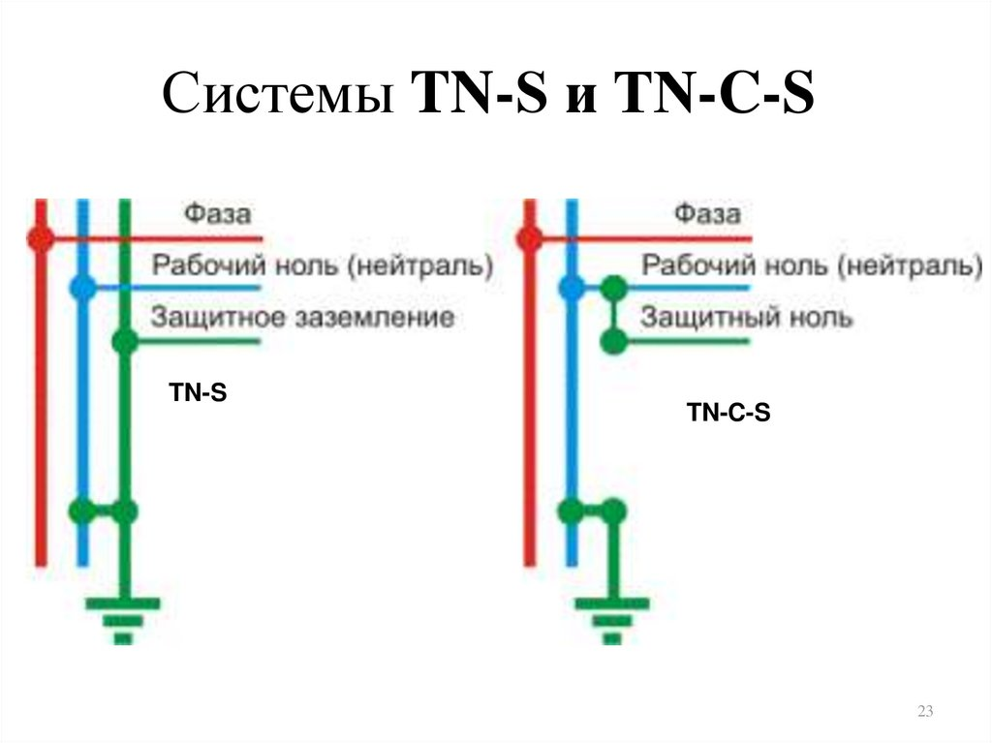
Монтаж контура для электроустановок
Для того чтобы осуществить искусственное заземление электроустановок, необходимо выполнить монтаж специального контура. Для этого заземлители (стальной уголок, прут) составляются по форме геометрической фигуры, например треугольника. В землю заглубляются вертикальные заземлители, после чего осуществляется замер сопротивления — оно не должно превышать допустимое значение. Вертикальные заземлители выполняются из горячеоцинкованной стали, горизонтальные представляют собой стальные полосы, а заземляющая шина для уравнивания потенциалов из никелированной латуни.

Выбор сечения заземляющего проводника
Еще одно необходимое составляющее — проводник, с помощью которого будет осуществляться заземление электроустановок. Для заземления отлично подходят гибкие провода марок ПВ3 и ПуГВ, с медной жилой и оболочкой из ПВХ. Нужное сечение провода следует выбирать исходя из возможности аварийной ситуации, например перегорания на линии.
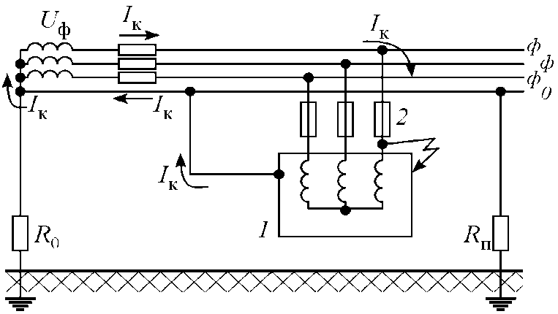
Проводник должен выдержать нагрузки и не вызвать перегрев мест соединения с устройством заземления.
После выбора проводника осуществляется защитное заземление установок — проводник надежно присоединяется к контуру заземления и соединяется при помощи болтов или сварки.

Что такое защитное зануление — схема и принцип работы
Зануление представляет собой специальное подключение открытых металлических частей электрооборудования (электроустановок) к нейтрали. Это относится к металлическим не токоведущим частям оборудования, которые в нормальном (рабочем) режиме не находятся (и не должны находиться) под напряжением. Нейтраль, с которой происходит соединение, должна быть глухо заземлена.
В трёхфазных электрических сетях – это нейтраль генератора или силового трансформатора, в однофазной сети – это глухозаземлённый вывод источника питания.
Нулевым защитным проводником (не путать с нулевым рабочим проводником) является такой проводник, который соединяет металлические занулённые части электрооборудования с глухозаземлённой нейтралью, идущей от генератора или питающего силового трансформатора.
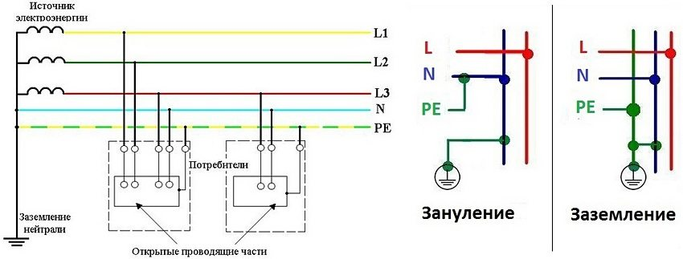
Цель защитного зануления – обеспечить электрическую безопасность в случае короткого замыкания на металлический корпус электрооборудования или электроустановки.

Принцип зануления
Защитное зануление работает следующим образом. Если при поданном электрическом питании происходит попадание фазы (случайное попадание или пробой изоляции фазного проводника) на металлический корпус с занулением, то возникает короткое замыкание, резко увеличивается значение электрического тока и срабатывает аппарат защиты (автоматический выключатель) или перегорает плавкая вставка защитного предохранителя, тем самым обесточивая электрооборудование или электроустановку.
Сопротивление защитного нулевого проводника должно быть очень низким. Это необходимо для того, чтобы обеспечить уровень тока короткого замыкания, достаточный для действия защиты. Т.е. значение тока к.з. должно быть достаточным для того, чтобы сработал защитный аппарат.
Если электрооборудование просто заземлить, то, например, в случае пробоя фазы на корпус ток короткого замыкания может быть недостаточным для того, чтобы сработал автоматический выключатель или перегорела плавкая вставка предохранителя.
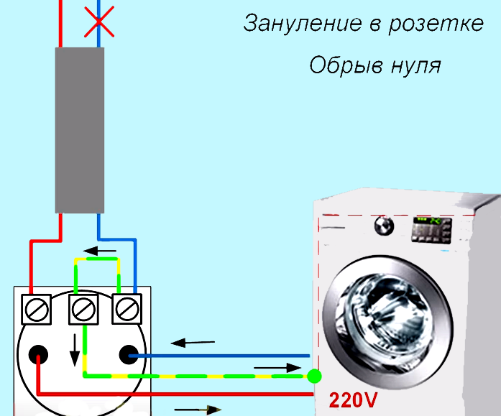
Ввиду того, что нейтраль заземлена на генераторе или трансформаторе, благодаря защитному занулению обеспечивается достаточно малое напряжение прикосновения на корпусе. Т.е. защитное зануление можно считать своего рода разновидностью заземления.

Схемы защитного зануления
Существует несколько схем, по которым выполняется защитное зануление.
Система TN-C
Достаточно простая система, по которой выполняется защитное зануление. В ней нулевой проводник N и защитный проводник PE по всей длине объединены в один общий проводник PEN. Для реализации защитного зануления по системе TN-C необходимо соблюдать очень высокие требования к системе уравнивания потенциалов, а также к размеру поперечного сечения совмещённого PEN-проводника.
Зануление по системе TN-C применяется в трёхфазных электрических сетях, а в однофазных сетях такое зануление категорически запрещено.
Система TN-C-S
Данная система представляет собой соединённые N и PE проводники в части сети, начиная от электрического источника питания. По данной системе допускается зануление электрооборудования в однофазных сетях.
Область применения защитного зануления
Защитное зануление применяется в однофазных и трёхфазных сетях переменного тока до 1кВ. Сеть должна быть с глухозаземлённой нейтралью.
Проверка эффективности защитного зануления
Суть защитного зануления заключается в том, чтобы в случае короткого замыкания фазы на корпус электрооборудования произошло автоматическое отключение повреждённого участка цепи. Для того чтобы проверить на сколько эффективно выполнено защитное зануление, необходимо измерить сопротивление петли фаза-ноль в самой удалённой от источника питания точке. Это позволит определить, сработает ли аппарат защиты в случае однофазного к.з. на корпус.
Сопротивление петли фаза-ноль измеряется при помощи специальных измерительных приборов.
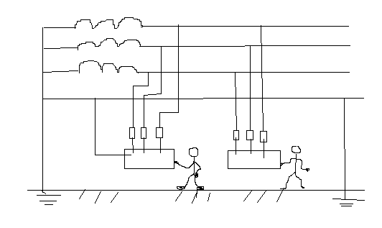
Приборы для измерения петли фаза-ноль имеют два щупа. При измерении один щуп подключается к действующей фазе, а второй – к занулённой части электрооборудования.
В результате замера выясняется значение сопротивления петли фаза-ноль. Зная величину измеренного сопротивления и значение питающего напряжения, по формуле закона Ома для участка цепи можно рассчитать ток однофазного короткого замыкания, расчётное значение которого должно быть больше (или равно) тока срабатывания защитного устройства.
Допустим, для защиты цепи от токовых перегрузок и от коротких замыканий установлен автоматический выключатель, ток мгновенного срабатывания которого равен 100А. Измеренное значение сопротивления петли фаза-ноль равно 2 Ом, фазное напряжение в сети равно стандартному значению 220В.
Рассчитываем значение тока однофазного короткого замыкания. По закону Ома I = U/R = 220В/2Ом = 110А.
Т.к. расчётный ток к.з. больше чем ток мгновенного срабатывания (отсечки) автоматического выключателя, то защитное зануление будет эффективным.
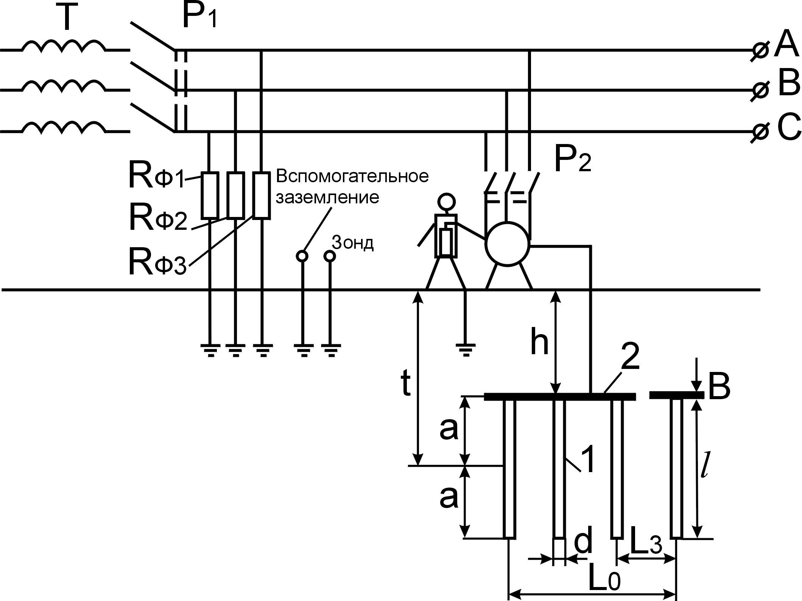
Если бы расчетный ток к.з. получился меньше тока мгновенного срабатывания автомата, то для эффективности защитного зануления пришлось бы или менять автоматический выключатель на устройство с меньшим током срабатывания, или искать решение по уменьшению сопротивления петли фаза-ноль.
Очень часто в расчётах ток срабатывания автоматического выключателя умножается на так называемый коэффициент надёжности Кн или коэффициент запаса. Дело в том, что отсечка автомата не всегда соответствует указанному значению, т.е. может быть некоторая погрешность, для этого и вводится в расчёты указанный коэффициент. Для старых автоматов Кн может равняться, например, 1,25 или 1,4. Для новых современных автоматов он может быть равен 1,1. Это связано с тем, что новые аппараты защиты работают более точно.

